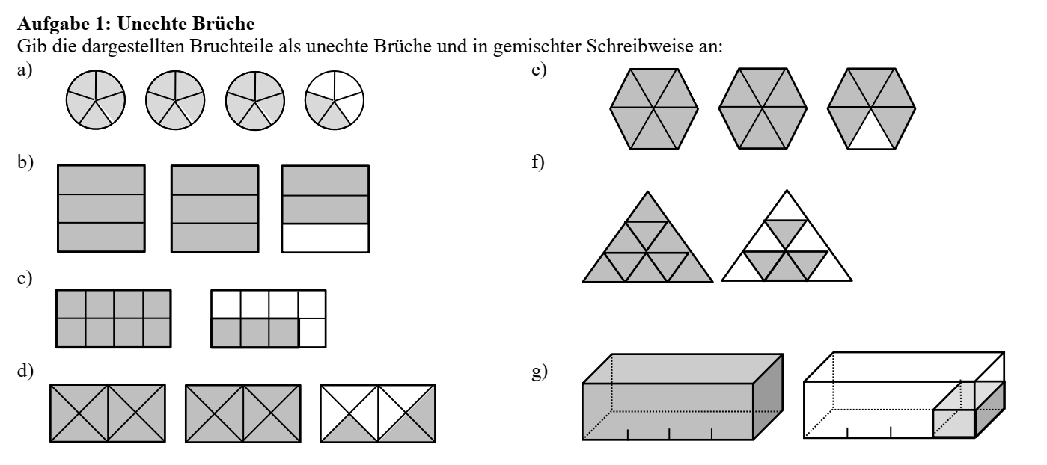**Arbeitsblatt: Umwandlung gemischte Zahlen ⬄ unechte Brüche Name: ______________**

